Приложение № 1 к Контракту

От __.__.20__года №

СПЕЦИФИКАЦИЯ

Поставка оборудования для обучения трудовым процессам (Биология, биолаборатория, биокомплекс)

№  п/п | Наименование товара | Характеристики товара |  | ОКПД2 | Ед. изм | Кол-во | Цена за ед руб. | Стоимость руб.
№  п/п | Наименование товара | Наименование параметра | Значение параметра
1 | Биолаборатория с тумбой для био лаборатории  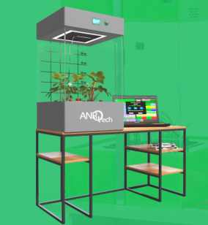 | Устройство и принцип работы | АВТОМАТИЧЕСКАЯ СИСТЕМА ОБЕСПЕЧЕНИЯ МИКРОКЛИМАТА  Установка оснащена вмонтированной системой обеспечения микроклимата, состоящей из независимых функциональных элементов: освещение, полив, датчики температуры и влажности воздуха. Управление этими элементами возможно как в ручном, так и в автоматическом программируемом режиме. Встроенные датчики в заданное время фиксируют состояние системы, в зависимости от показаний происходит программное включение или отключение элементов поддержания микроклимата. Таким образом, внутри рабочей камеры в автоматическом режиме создаются условия наиболее близкие к установленным параметрам. | 32.99.53.110 | шт | 1
1 |  | Субстрат, питание, система полива Наличие | Комплекс позволяет выращивать растения в почве в режиме автоматического полива водой в соответствии с заданными параметрами влажности. Наличие
1 |  | Освещение Наличие | Параметры системы освещения наиболее близки к пикам поглощения при фотосинтезе хлорофиллом и идеальны для высших растений. Наличие
1 |  | Система кондиционирования  Наличие | Для предотвращения перегрева и пересыхания растений комплекс имеет встроенную систему охлаждения и увлажнения. Наличие
1 |  | Применение | позволяет устанавливать био лабораторию на пол. Тумба оснащена дополнительными полками для хранения рабочих материалов
1 |  | Размеры лаборатории | 50*50*80 см
1 |  | Размеры тумбы | 50*50*60 см
1 |  | Основной материал корпуса лаборатории | полимерный
1 |  | Материал прозрачной части рабочей зоны | полиметилметакрилат
1 |  | Тип электропитания лаборатории | 220В~50Гц
1 |  | Функциональные блоки лаборатории | автоматического управления, освещения, поддержания влажности воздуха, поддержания влажности почвы, вентиляция
1 |  | Режим работы | автоматический, постоянный, непрерывный
1 |  | Тип контроллера | микроконтроллер со встроенной флэш памятью программы
1 |  | Тип подключения к компьютеру | USB порт
1 |  | Комплектация наличие | 1) Инструкция пользователя на русском языке  2) Провод для подключения к сети  3) Провод для подключения к ПК  4) Методическое пособие  5) Перчатки садовые 1 пара  6) Секатор  7) Биогрунт 10 литров  8) Подвязочная лента  9) Набор инструментов для ухода за растениями
2 | Биология «Лабораторный стол»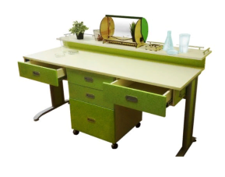 | Устройство и принцип работы | Стол предназначен для занятий учащихся на уроках химии, физики, биологии, естествознанию в средней школе. Каркас стола выполнен из комбинированной трубы с порошковой окраской, имеет боковые вставки из ЛДСП. | 32.99.53.110 | шт | 3
2 |  | Цвет | серый, зеленый, коричневый.
2 |  | Столешница | изготовлена из высококачественного ЛДСП с пластиковым покрытием, периметр столешницы закрыт стойкой каймой из ПВХ, по бокам стола, на металлических каркасах установлены крючки для портфелей и сумок. Имеется выдвижная тумба для установки лабораторного оборудования, 5 выдвижных ящиков.
2 |  | Размеры, см: | 171х74х78
3 | Биокомплекс «ситиферма»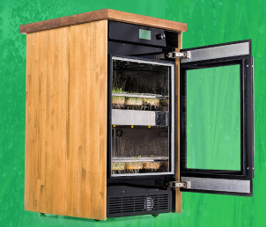 | Устройство и принцип работы | Автоматическая система обеспечения микроклимата Установка оснащена интеллектуальной системой обеспечения микроклимата, состоящей из независимых функциональных элементов: освещение, полив, датчики температуры и влажности воздуха. Управление этими элементами возможно, как в ручном, так и в автоматическом программируемом режиме. Встроенные датчики в заданное время фиксируют состояние системы, в зависимости от показаний происходит программное включение или отключение элементов поддержания микроклимата. Управление возможно с ПК или мобильного приложения. | 32.99.53.110 | шт | 1
3 |  | Автоматическое орошение | Комплекс позволяет выращивать растения в почве в режиме автоматического полива водой в соответствии с заданными параметрами влажности. Плодородная почва обладает необходимым запасом питательных веществ и способна обеспечить достаточную для нормального роста растений концентрацию основных химических элементов в течение нескольких месяцев без подкормки удобрениями.. Полив осуществляется в автоматическом режиме согласно заданной пользователем программы. Нормы и время орошения могут корректироваться в зависимости от показаний датчика влажности грунта.
3 |  | Освещение | Параметры системы освещения наиболее близки к пикам поглощения при фотосинтезе хлорофиллом и идеальны для высших растений. Пользователь может изменять продолжительность, частоту и интенсивность периодов освещения, воздействуя таким образом на жизненные циклы растения.
3 |  | Система кондиционирования | Для предотвращения перегрева и пересыхания растений комплекс имеет встроенную систему охлаждения и увлажнения.
3 |  | Разделение по уровням | СитиФермер позволяет разместить растения на 2-ух уровнях,
4 | Увлажнитель воздуха | Крепление | Стена или потолок | 27.51.21.190 | Шт | 1
4 | Увлажнитель воздуха | Площадь увлажнения | Не менее 70м2
 |  |  |  | Всего

____________________ /А.П. Симонов  М.П. | _________________/  М.П.

